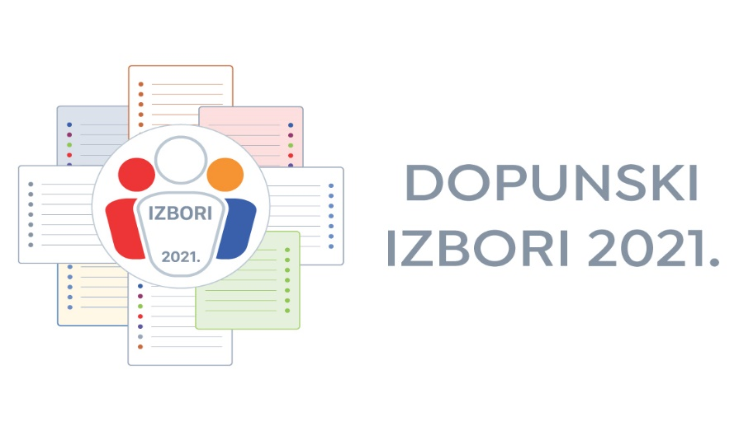
DRŽAVNOM IZBORNOM POVJERENSTVU REPUBLIKE HRVATSKE
ZAHTJEV ZA IZDAVANJE DOZVOLE ZA PROMATRANJE RADA
DRŽAVNOG IZBORNOG POVJERENSTVA REPUBLIKE HRVATSKE
NA DOPUNSKIM IZBORIMA 2021.

KOJI PODNOSI NEVLADINA UDRUGA REGISTRIRANA U REPUBLICI HRVATSKOJ KAO UDRUGA KOJA DJELUJE NA PODRUČJU NEOVISNOG PROMATRANJA IZBORNIH POSTUPAKA, ODNOSNO PROMICANJA LJUDSKIH I GRAĐANSKIH PRAVA
Naziv nevladine udruge:
Adresa sjedišta:
 |  | (Ulica i kućni broj) |  |  |  |  |  |  |  |  |  | (Grad i poštanski broj)
Telefon: |  |  |  |  |  |  |  | E-mail:
Osoba za kontakt:
 | (ime i prezime) |  |  |  |  |  |  |  |  | (broj telefona)
Djelatnost  nevladine udruge: |  |  | Neovisno promatranje izbornih postupaka |  |  |  |  |  |  |  | Promicanje ljudskih i građanskih prava
Ime i prezime te potpis ovlaštene osobe nevladine udruge |  |  |  |  |  |  |  |  |  |  |  |  |  | Datum
UZ ZAHTJEV OBAVEZNO DOSTAVITI:
- Izvadak iz Registra udruga iz kojeg je vidljiva djelatnost udruge
- Popis promatrača

